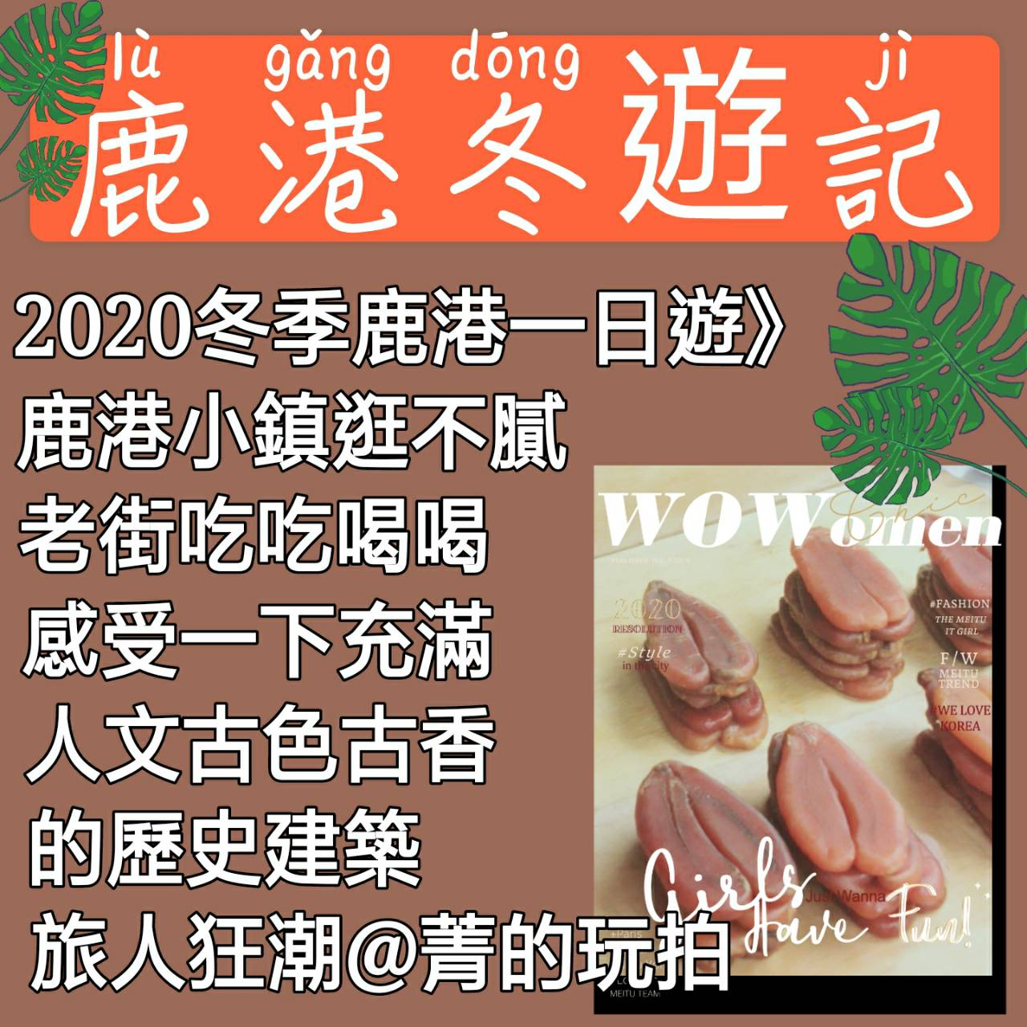
11/22
小雪。
。冬藏
預約2021
祈福日

透過3個動畫故事《鹿仔港》及30件藝術作品點亮整故鎮，
引領遊客尋著亮光走進古早味道探險去
彰化鹿港》全球首座玻璃媽祖廟
台灣玻璃館登上仙界的舞台
看天后宮 看桂花巷 看鹿港老街
一日遊行程表 (車上活動)公路風光&影片欣賞&有獎徵答★出發/有早餐—國道休息站(喝喝咖啡~WC) ▋「鹿仔港」或「米市街」平埔族 Rokau-an~米穀集散地故事(鹿港導覽觀光市集) ▋【百年小吃】美食區小吃多了｜任君選購自由吃~記得吃吃蚵仔煎及蝦猴等特色小吃喔~ ▋ 廟宇導覽~龍山寺「國定一級古蹟」帶您認識鹿港龍山寺【藻井】為全台首屈一指的作品 ▋ 全球唯一│世界獨一無二「玻璃媽祖廟─台灣護聖宮」※黃金隧道開放時間依照玻璃館開放時間運行•費用：玻璃館免費參觀；黃金隧道每人100元（贈送藍白拖鞋、玻璃小魚缸）▌回程。
3+1人組3088平均772 /人
含:早+回程西點餐盒+茶點
歡迎使用家樂福旅遊/兌換卷/折價券/一日遊免費券(記得先出示)
幼童6歲以下及樂齡65歲以上每座位收772元 ★單人每座位收857元
●包含：車資、早餐三明治或熱包子一份25元、車上茶點、200萬+20萬保險費、代收轉付的稅金、作業費、(晚餐回程)西點餐盒80元●不包含：司領小費100元、午餐(建議市集風味)、黃金隧道每人100元 ★溫馨提醒: 因為黃金玻璃館依照玻璃館開放時間運行時間及個人需求所以黃金隧道每人100元（贈送藍白拖鞋、玻璃小魚缸）以上依照公告為主

